**Dia 17-05-2021**

**Repaso Clase pasada**

**public static void main(String[] args) {**

**//tipo de dato - Nombre de la variable**

**byte numero1;**

**short numero2;**

**int numero3;**

**long numero4;**

**float numero5;**

**double numero6;**

**Repasamos las distintas variables que podemos declarar, las primeras 4 son de tipo enteras y las dos últimas con números decimales.**

public static void main(String[] args) {

System.out.println("Hola Mundo");

Operaciones

public static void main(String[] args) {

int numero1=4, numero2=5, suma, resta;

suma=numero1+numero2;

resta=numero1-numero2;

System.out.println("La suma es "+suma);

System.out.println("La resta es "+resta);

Clase Scanner

public static void main(String[] args) {

Scanner leer= new Scanner(System.in);

int numero;

System.out.println("Ingresar un numero: ");

numero =leer.nextInt();

System.out.println("El numero es "+numero);

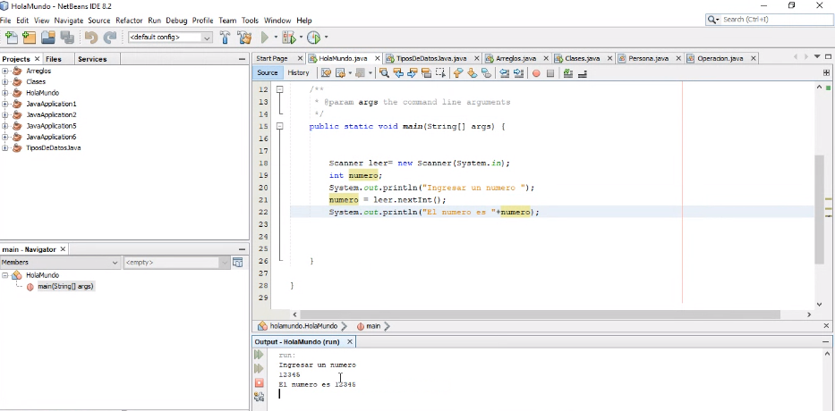

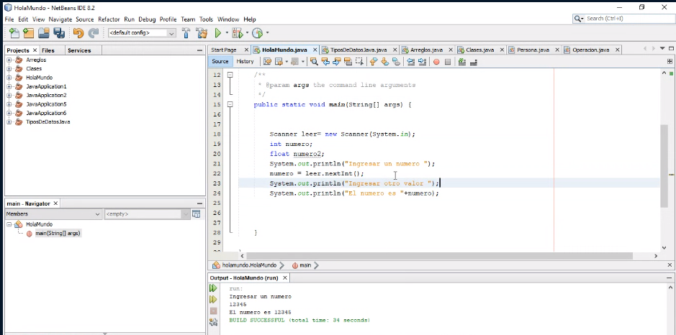

import java.util.Scanner;

public class JavaApplication10 {

public static void main(String[] args) {

Scanner leer= new Scanner(System.in);

int numero;

float numero2;

System.out.println("Ingresar un numero: ");

numero =leer.nextInt();

System.out.println("Ingresar otro valor ");

numero2 = leer.nextFloat();

System.out.println("El numero es "+numero);

System.out.println("El segundo numero es "+numero2);

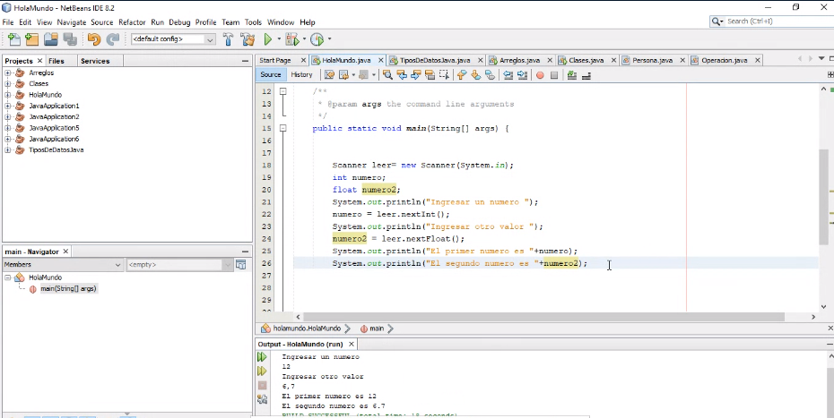

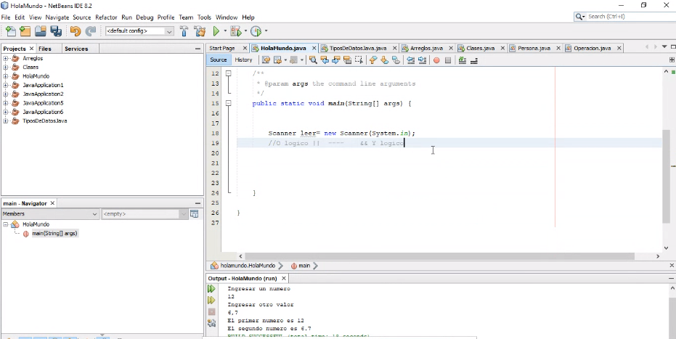

**Uso de función Si/If**

Opcion 1

Scanner leer= new Scanner(System.in);

int numero=12;

if(numero>0 )

System.out.println("El numero es + ");

}

Opcion 2

Scanner leer= new Scanner(System.in);

int numero;

System.out.println("Ingresar un numero ");

numero =leer.nextInt();

if(numero>0 )

System.out.println("El numero es + ");

**Función Sino/Else**

Scanner leer= new Scanner(System.in);

int numero;

System.out.println("Ingresar un numero ");

numero =leer.nextInt();

if(numero>0 )

System.out.println("El numero es + ");

else

System.out.println("El numero es - ");

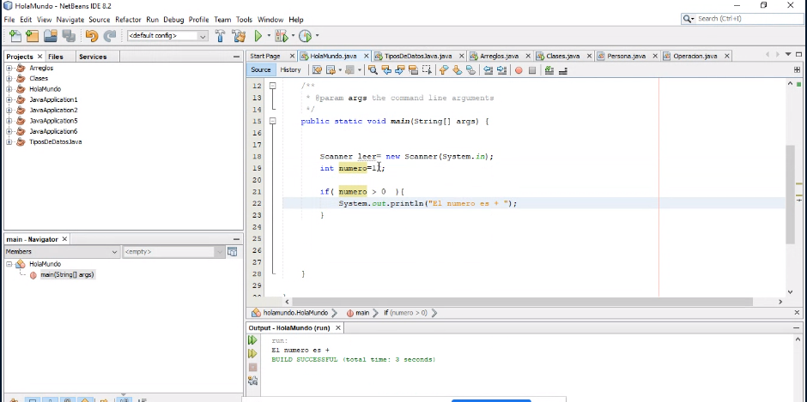

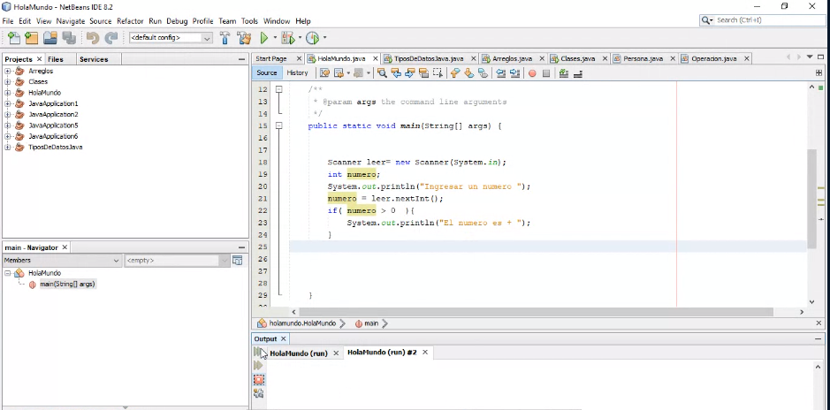

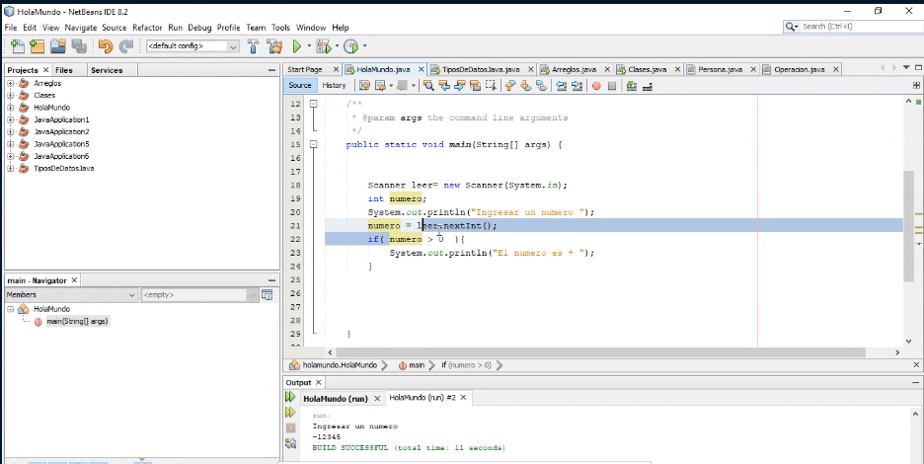

public static void main(String[] args) {

Scanner leer= new Scanner(System.in);

int numero;

System.out.println("Ingresar un numero ");

numero =leer.nextInt();

if(numero>0 ){

System.out.println("El numero es + ");

}else{

if(numero==0){

System.out.println("El numero es 0");

}else{

System.out.println("El numero es - ");

}

}

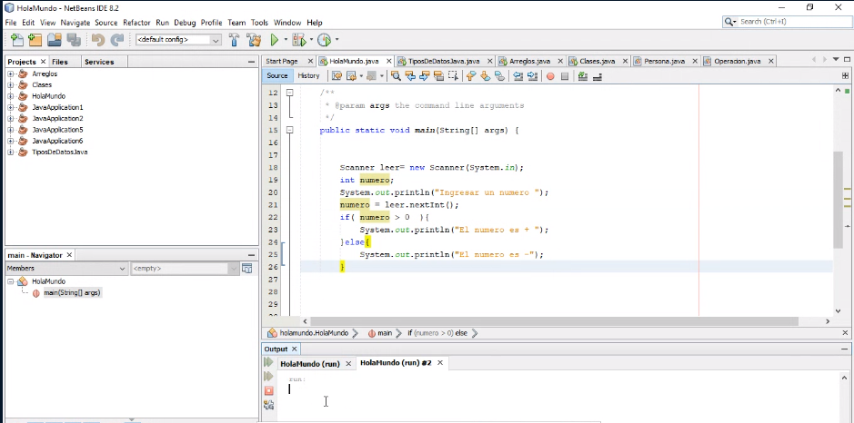

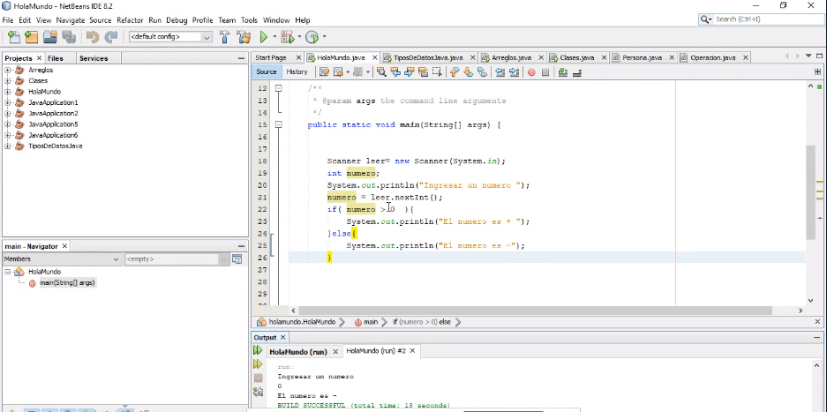

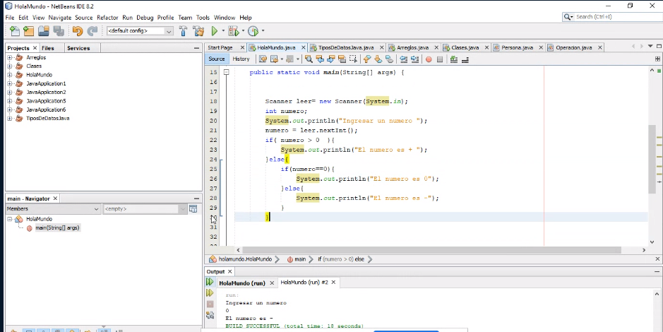

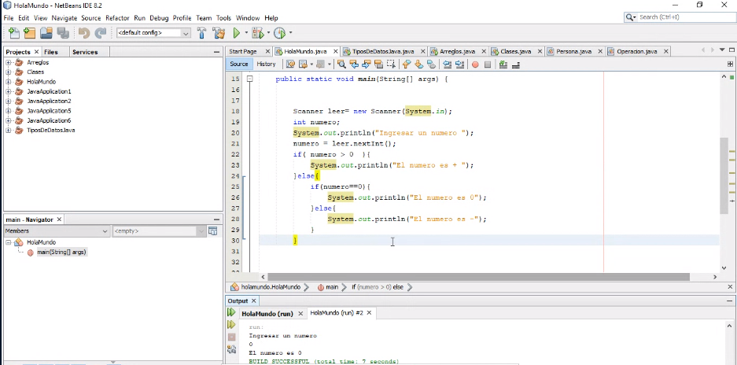

**Proposiciones compuestas**

*Numero par y positivo*

Scanner leer= new Scanner(System.in);

int numero;

System.out.println("Ingresar un numero ");

numero =leer.nextInt();

if(numero%2==0 && numero>0){

System.out.println("El numero es par y positivo");

**}**

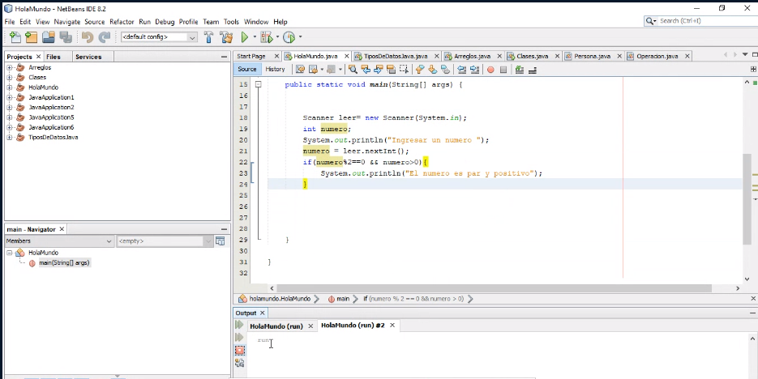

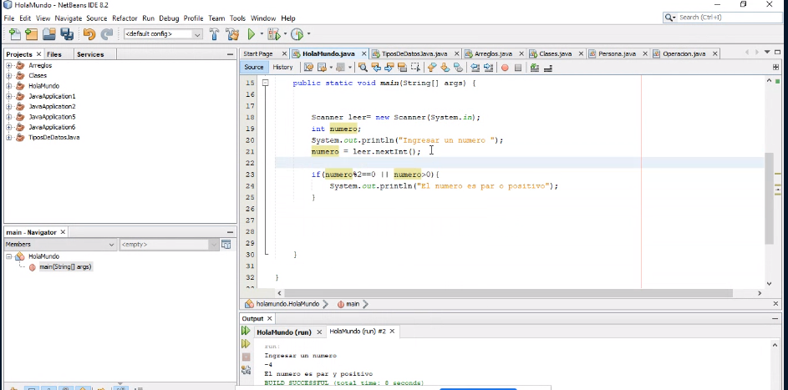

Scanner se utiliza para indicar al programa que vas a ingresar un dato

[Scanner leer= new Scanner(System.in);](https://javadesde0.com/entrada-de-datos-con-scanner-de-java/)

[int numero, numero2;](https://javadesde0.com/entrada-de-datos-con-scanner-de-java/)

[System.out.println("Ingresar un numero ");](https://javadesde0.com/entrada-de-datos-con-scanner-de-java/)

[numero =leer.nextInt();](https://javadesde0.com/entrada-de-datos-con-scanner-de-java/)

[System.out.println("Ingresar otro numero ");](https://javadesde0.com/entrada-de-datos-con-scanner-de-java/)

[numero2 =leer.nextInt();](https://javadesde0.com/entrada-de-datos-con-scanner-de-java/)

[if(numero%2==0 && numero>numero2){](https://javadesde0.com/entrada-de-datos-con-scanner-de-java/)

[System.out.println("El numero es par y numero es mayor que numero2");](https://javadesde0.com/entrada-de-datos-con-scanner-de-java/)

**Ejercicios**

*Alumno aprueba o reprueba*

Scanner leer= new Scanner(System.in);

int nota1, nota2, suma, promedio;

System.out.println("Ingresar nota1 ");

nota1 =leer.nextInt();

System.out.println("Ingresar nota2 ");

nota2 =leer.nextInt();

suma=nota1+nota2;

promedio=suma/2;{

if(promedio>4.0){

System.out.println("El alummno está aprobado");

}

else{

System.out.println("El alumno está reprobado");

}

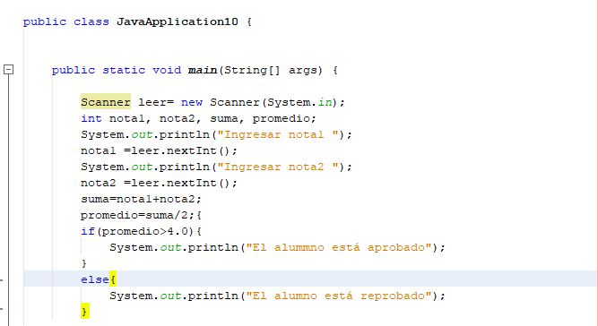

*Comparación de 2 numeros*

Scanner leer= new Scanner(System.in);

int numero1, numero2, numero3;

System.out.println("Ingresar numero1 ");

numero1 =leer.nextInt();

System.out.println("Ingresar numero2 ");

numero2 =leer.nextInt();

System.out.println("Ingresar numero3");

numero3 =leer.nextInt();

if(numero1<=30 && numero2>50 && numero3==40)

System.out.println("El numero2 es mayor que numero3 y numero1");

else{

System.out.println("El numero3 es mayor que numero2 y numero1");

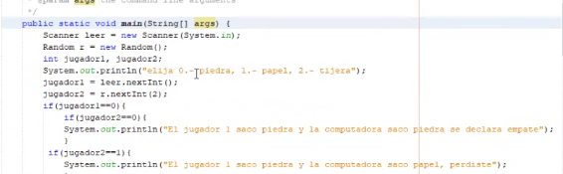

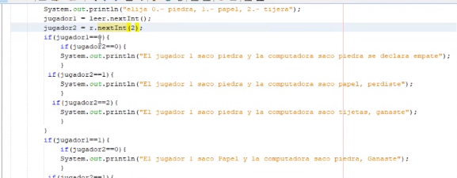

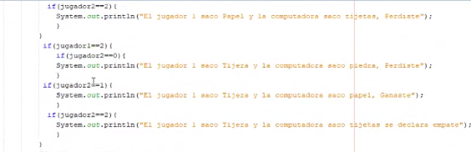

***Juego de sorteo***

import java.util.Random;

import java.util.Scanner;

public class JavaApplication10 {

public static void main(String[] args) {

Scanner leer= new Scanner(System.in);

Random r =new Random();

int numero, ganador;

System.out.println("Ingrese su numero ");

numero =leer.nextInt();

ganador =r.nextInt(100);

if(numero==ganador){

System.out.println("Ganaste");

}

else{

System.out.println("Perdiste");

}

}